Муниципальное бюджетное образовательное учреждение
"Атемасовская основная общеобразовательная школа"
Ардатовского муниципального района Нижегородской области

Урок алгебры в 7 классе

Автор: Кузнецов Андрей Юрьевич, учитель математики

Тип урока: Урок совершенствования знаний, умений и навыков
Вид урока: Дидактическая игра

Цель: отработка навыков сложения и вычитания многочленов
Задачи:
- Обучающие:
отработать навыки сложения и вычитания многочленов, а также приведения многочленов к стандартному виду; устранить возможные пробелы в знаниях учащихся; закрепить на практике знания, умения и навыки сложения и вычитания многочленов; расширить кругозор учащихся в историческом аспекте; Развивающие:
развивать логическое мышление, умения анализировать, сравнивать, обобщать, выделять главное, делать выводы; развивать быстроту реакции, развивать память; активизировать познавательную деятельность учащихся; развивать творческие способности учащихся; развивать умение обучаться в сотрудничестве, работать в команде; развивать умения учебного труда (умения работать в нужном темпе – писать, вычислять, чертить); развивать навыки логической математической речи; развивать умения и навыки применять математические знания к решению практических задач, в том числе и в нестандартной ситуации;
- Воспитательные:
воспитывать у учащихся интерес к математике, к познанию; воспитывать культуру решения математических задач; воспитывать дисциплинированность; воспитывать культуру речи и культуру общения; воспитывать ответственность, волю и настойчивость, уверенность в своих силах, стремление к достижению результата.

Технологии:
- Информационно-коммуникационные технологии;
- Технология модульного обучения;
- Технология развития «критического мышления»;
- Обучение в сотрудничестве (командная работа);
- Исследование в обучении;
- Игровые технологии: обучающая игра.
Оборудование:
Компьютер, мультимедийный проектор, экран, презентация в программе PowerPoint, раздаточный материал для команд.

План урока:

1. Организационный момент. Учащиеся садятся по командам. Каждая команда придумывает себе название и выбирает капитана. Проверка готовности учащихся. Сообщение темы и объяснение хода урока. Мотивация учебной деятельности.
2. Устная работа. Актуализация, фронтальная проверка опорных знаний по теме. Учащиеся повторяют определение многочлена стандартного вида, правила сложения и вычитания многочленов.
3. Решение задач, исследовательская деятельность (командная работа). Проверка полученных результатов.
4. Подведение итогов урока, оценка знаний учащихся. Домашнее задание.
Ход урока:
- Организационный момент
Учащиеся садятся по командам (5-6 человек в каждой команде, парты составляются соответствующим образом). Каждая команда придумывает себе название и выбирает капитана.
- Устная работа. Актуализация, фронтальная проверка знаний по теме
Учащиеся повторяют определение многочлена стандартного вида, правила сложения и вычитания многочленов.
- Решение задач
Каждой команде предстоит решить 4 задачи, каждая оценивается в 5 баллов. Команда, которая быстрее остальных справляется с задачей, получает дополнительно 3 балла. Задачи представлены в виде слайдов, а также у каждой команды имеются на столах экземпляры в печатном виде, где учащиеся должны записать решения и ответы.

Слайд 1.
1). Представьте многочлен в стандартном виде и заполните таблицу буквами в соответствии с найденными ответами:
С

13 a – 5 ab – 3 ab = ;

И

3 ab – 5 a² – 8 ba = ;

Е

6 ab – 2 b² – 6 ba + 5 a² + 0,6 b² = ;
Х

2 a² b – 5 ab² + 3 a² b – 8 b² a – 2 b a² = ;
А

- 4 a · b a + 2 a² b + 0,2 a² b² – 2 a² b² = ;

Л

3 a² b³ + 5 a · 0,2 a b² – 4 a² b² · 0,5 b + 2 a² b² = .

- 1,8 a² b² – 2 a² b
3 a² b – 13 a b²
– 5 a b – 5 a²
a² b³ + 3 a² b²
3 a² b² + a² b³
5 a² – 1,4 b²
13 a – 8 a b

Слайд 2.
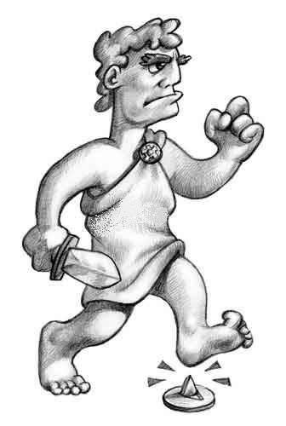
Ответ: Ахиллес. Это герой древнегреческой мифологии, участник Троянской войны
Какое крылатое выражение связано с именем этого героя?
Ответ: Мать Ахиллеса, Фетида, окунула младенца в воды подземной реки, делающие человека неуязвимым. При этом погружении она держала Ахиллеса за пятку, которая осталась сухой и, следовательно, уязвимой. Во время Троянской войны стрела врага попала Ахиллесу в пятку, в результате чего он и умер.
Выражение «Ахиллесова пята» в переносном смысле означает «слабое, уязвимое место».
Слайд 3.

2). Облик некоторых мифических персонажей состоит из головы и туловища, взятых от разных существ. Выполните сложение многочленов. Используя найденные ответы и данные таблицы, узнайте, как выглядели эти существа.

Овал символически изображает голову,

Прямоугольник символически изображает туловище.

Слайд 4.

а). бык человек

3 x² y – 2 x y²
7 x y² – 5 x² y
+ = ;

человек конь
б).
3 x² y – 2 x y²
+ = ;
x² y² – 3 x² y – xy²

в). лев коза

+ = ;
7 x² y² – 8 x² y
6 x² y – 2 x²y²

г). человек лев птица

+ + =
3 x² y – 2 x y²
2 x y² – 6 x²y²
7 x² y² – 8 x²y

.

Слайд 5.

Буквенный код ответа | Название мифического персонажа
x² y² – 3 x y² | Кентавр
5x y² – 2 x² y | Минотавр
x² y² – 5 x² y | Сфинкс
5x² y² – 2 x² y | Химера
x² y² – 3 x² y | Ше´ду

Слайд 6.
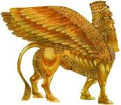
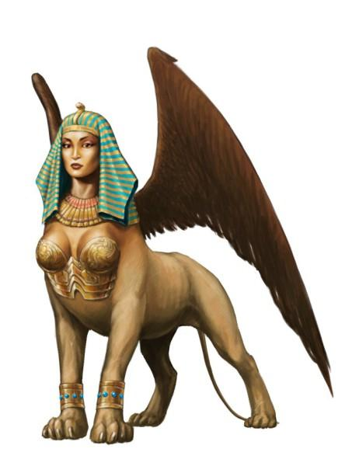
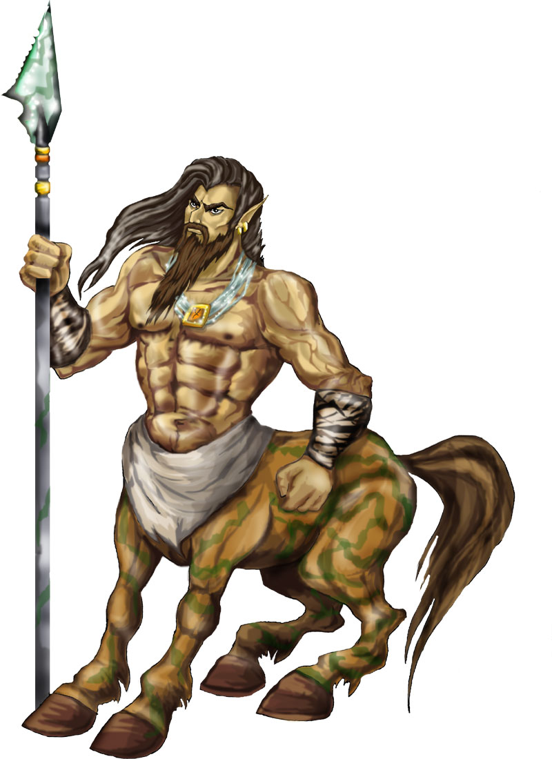
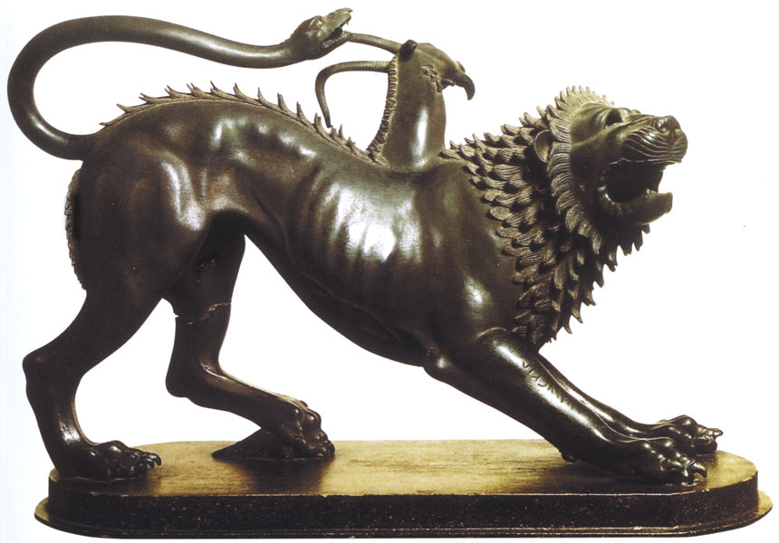
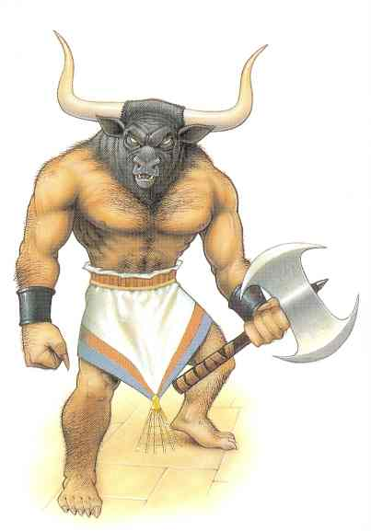
Ответ: мифический персонаж с головой быка и телом человека - минотавр. Существо с головой человека и телом коня – это кентавр. Сфинкс – это персонаж, имеющий голову человека, тело льва и крылья птицы. Мифологическое существо с огнедышащей львиной пастью, туловищем козы и хвостом дракона – это химера. Оставшееся в таблице фантастическое существо - шеду – крылатый бык с человеческим лицом и пятью ногами.

Слайд 7.

3). Запишите в клетки каждого квадрата такие выражения, чтобы их сумма в каждом столбце, каждой строке и каждой диагонали была равна выражению, записанному в треугольнике:



- x - y | 2 x - y
3 y
 | a - b | b
 | a

Слайд 8.

Ответ:
2 a | a - b | b
b - a | a | 3 a - b
2 a - b | b + a | 0
- x - y | 2 x - y | - x + 2 y
3 y | 0 | - 3 y
x – 2 y | - 2 x + y | x + y

Слайд 9.

4). а). В свободные части «паутины» запишите такие одночлены, чтобы сумма выражений по каждому сектору была равна нулю:
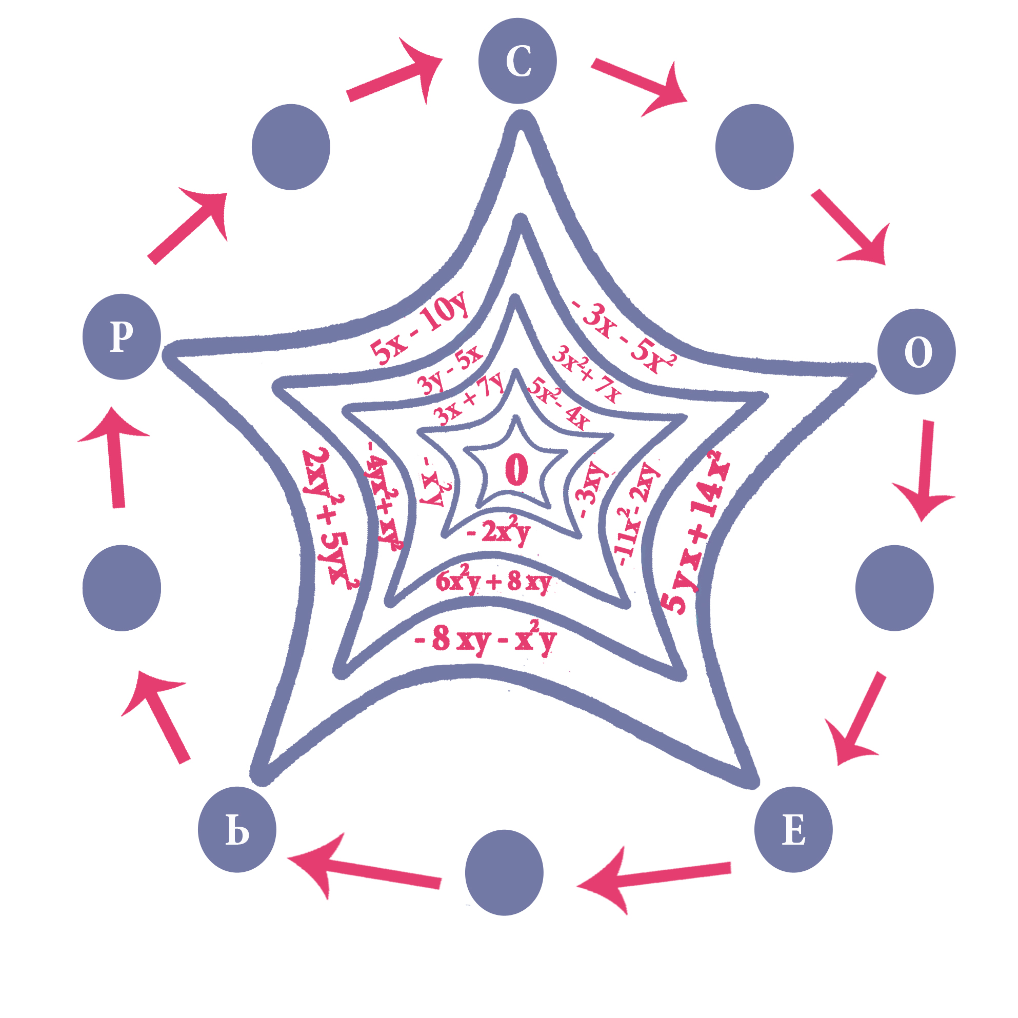

Слайд 10.

б). В свободные кружки запишите буквы, соответствующие в таблице найденным одночленам:

- 3 x² | 3 x | - 3 x | 3 x² | 3 x y | 3 x y² | 3 x² y | - 3 x² y | - 3 x y | - 3 x y²
Т | Е | И | Д | У | М | Б | Л | К | А

в). Используя все имеющиеся на рисунке буквы, прочитайте имя мыслителя. (С какой буквы начинать чтение – догадайтесь сами.)

Этому философу принадлежит высказывание:



Слайд 11.

Ответ:
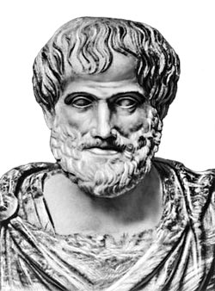

Аристотель (384 – 322 г. до н.э.) – греческий философ, историк, географ, биолог, физик.
Создал науку о погоде – метеорологию.

IV. Подведение итогов урока, оценка знаний учащихся. Домашнее задание.

- 1,8 a² b² – 2 a² b
3 a² b – 13 a b²
– 5 a b – 5 a²
a² b³ + 3 a² b²
3 a² b² + a² b³
5 a² – 1,4 b²
13 a – 8 a b

- 1,8 a² b² – 2 a² b
3 a² b – 13 a b²
– 5 a b – 5 a²
a² b³ + 3 a² b²
3 a² b² + a² b³
5 a² – 1,4 b²
13 a – 8 a b

Буквенный код ответа | Название мифического персонажа
x² y² – 3 x y² | Кентавр
5x y² – 2 x² y | Минотавр
x² y² – 5 x² y | Сфинкс
5x² y² – 2 x² y | Химера
x² y² – 3 x² y | Шеду

Буквенный код ответа | Название мифического персонажа
x² y² – 3 x y² | Кентавр
5x y² – 2 x² y | Минотавр
x² y² – 5 x² y | Сфинкс
5x² y² – 2 x² y | Химера
x² y² – 3 x² y | Шеду

- 3 x² | 3 x | - 3 x | 3 x² | 3 x y | 3 x y² | 3 x² y | - 3 x² y | - 3 x y | - 3 x y²
Т | Е | И | Д | У | М | Б | Л | К | А

Физкультминутка.

Мы сидели и писали,
Мышцы тела все устали.
Потянулись и зевнули,
Спинки дружно все прогнули,
Повернулись вправо, влево –
Стало гибким наше тело.
И на стуле скок, скок, скок,
Ну как будто колобок.
А теперь попляшут ножки:
Пробежали по дорожке
Быстро-быстро – топ, топ, топ.
И в ладоши - хлоп, хлоп, хлоп.
Ножки вытянем вперед,
Влево, вправо поворот.
Чтобы мышцы сильнее стали,
Поработают суставы.
Ножки выше поднимаем
И в коленочках сгибаем,
Подбородком дотянулись
И друг другу улыбнулись.
Головой все повращаем
И урок наш продолжаем.

